Николай Рерих
Годы жизни:
09 октября 1874 — 13 декабря 1947
Страна рождения:
Россия
Сфера деятельности:
Художник
,
Поэт
Художник, сценограф, философ, писатель, путешественник, археолог, общественный деятель — список амплуа Николая Рериха бесконечен. Он составил первое международное соглашение о защите культурных ценностей и создал философское учение «Живая этика», возродил старинные русские ремесла и оформил театральные представления на Русских сезонах Сергея Дягилева. Картины Николая Рериха хранятся в Русском музее, Третьяковской галерее, Музее искусства народов Востока и частных коллекциях по всему миру.

Николай Рерих — «Поездка по старине»
Николай Рерих родился в 1874 году в Санкт-Петербурге. Его отец был известным нотариусом и общественным деятелем, мать происходила из купеческой семьи. Мальчик получил превосходное образование: в восемь лет он поступил в одну из лучших частных школ Санкт-Петербурга — гимназию Карла фон Мая.
Летние и зимние каникулы семья проводила в загородном поместье Извара в Петербургской области. Здесь юный Рерих собирал гербарий и минералы, изучал местных животных и птиц. Еще в детстве он начал заниматься археологией: вел раскопки, составлял карты рельефа, подробно описывал находки. В Изваре Николай Рерих познакомился с известным археологом Львом Ивановским и помогал ему в археологических исследованиях местных курганах.
Мальчик интересовался историей и эпосом изварской земли, с увлечением записывал былины, предания и народные сказы, которые слышал от местных жителей. Позже сюжеты этих сочинений легли в основу его картин. Впервые художественные способности мальчика заметил друг семьи – скульптор Михаил Микешин. Он стал первым учителем будущего художника.
Отец не поддерживал увлечения сына и хотел, чтобы он продолжил семейное дело. Ослушаться родителей Николай Рерих не мог, поэтому после частной гимназии поступил на юридический факультет Санкт-Петербургского университета. Одновременно юноша сдал экзамены и в Императорскую Академию художеств. Его первым крупным успехом стала дипломная картина «Гонец»: за нее Рерих получил звание художника. В 1897 году он окончил Академию художеств, а через год — университет.
Вся биография Николая Рериха связана с русской историей и культурой. Интерес молодого исследователя с каждым годом только усиливался. Еще в студенческие годы он стал членом Русского археологического общества и проводил раскопки во многих русских губерниях, изучал фольклор. В 1903 году художник отправился в большое путешествие по России. Он посетил более 40 городов, известных своими памятниками старины.
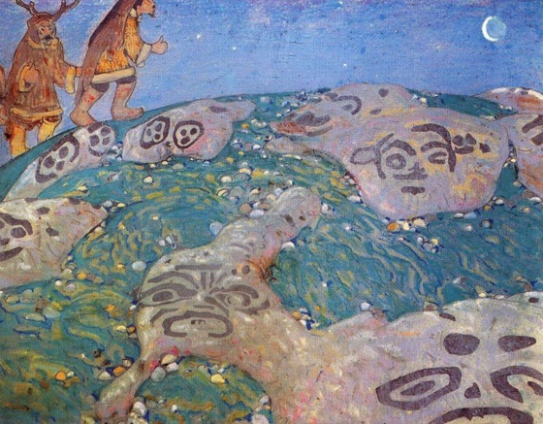
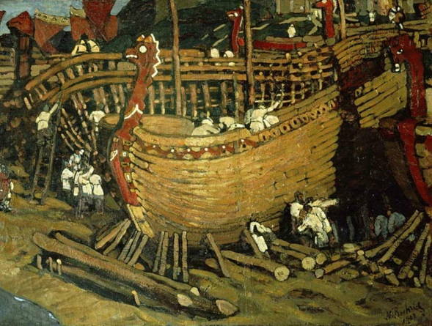
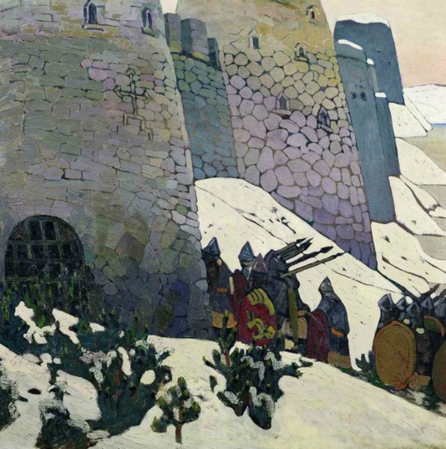
В путешествии родилась целая серия полотен — «Начало Руси, славяне». На них художник отразил свое мистическое представление о предках. В «поездке по старине» Рерих изучал корни русской культуры, фотографировал предметы старины, писал статьи о ценности древнерусского искусства.
«Пора русскому образованному человеку узнать и полюбить Русь. Пора светским людям, скучающим без новых впечатлений, заинтересоваться высоким и значительным, которому они не сумели еще отвести должное место, что заменит серые будни веселою, красивою жизнью».
Николай Рерих
Свое путешествие по древним русским городам Николай Рерих завершил в Талашкино — в имении мецената Марии Тенишевой. Здесь вместе с художниками Михаилом Врубелем, Александром Бенуа и Константином Коровиным Рерих восстанавливал техники древнерусских ремесел и традиции народных промыслов. В художественных мастерских он создавал эскизы для мозаики и росписи в старинных техниках. Одна из самых известных работ — декор в храме Святого Духа в Талашкине.

Художник, археолог, редактор и ученый
Талант Николая Рериха проявлялся в разных областях. Он работал редактором в журнале «Старые годы», в больших изданиях «История русского искусства» под общей редакцией Игоря Грабаря и «Русская икона». Как археолог участвовал в раскопках курганов на территории Новгородской и Тверской губерний. Как художник создавал мозаики и росписи для церквей, вокзалов и домов. Как декоратор оформлял оперные, балетные и драматические постановки, как мастер книжно-журнальной графики — различные издания.
Наряду с древнерусской темой в творчестве Николая Рериха стали появляться восточные мотивы. Он изучал философию Востока, коллекционировал предметы японского искусства, написал несколько очерков о Японии и Индии, создал картины на индийские мотивы — «Девассари Абунту», «Девассари Абунту с птицами», «Граница царства», «Мудрость Ману».
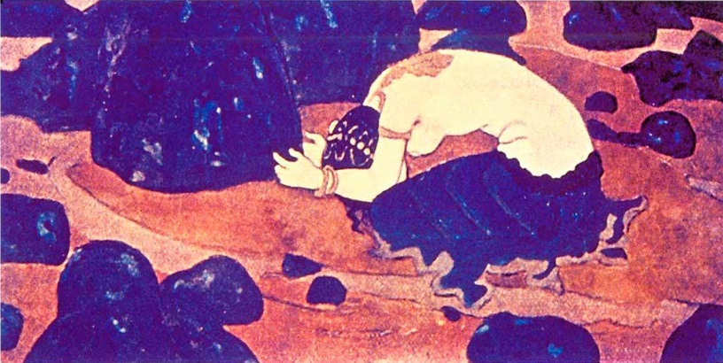
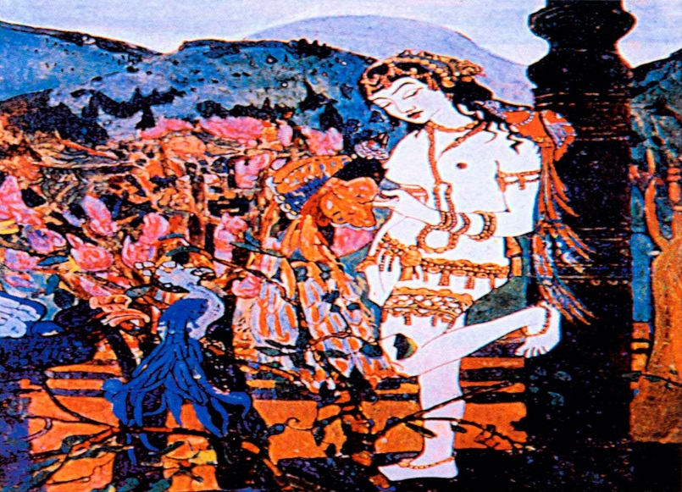
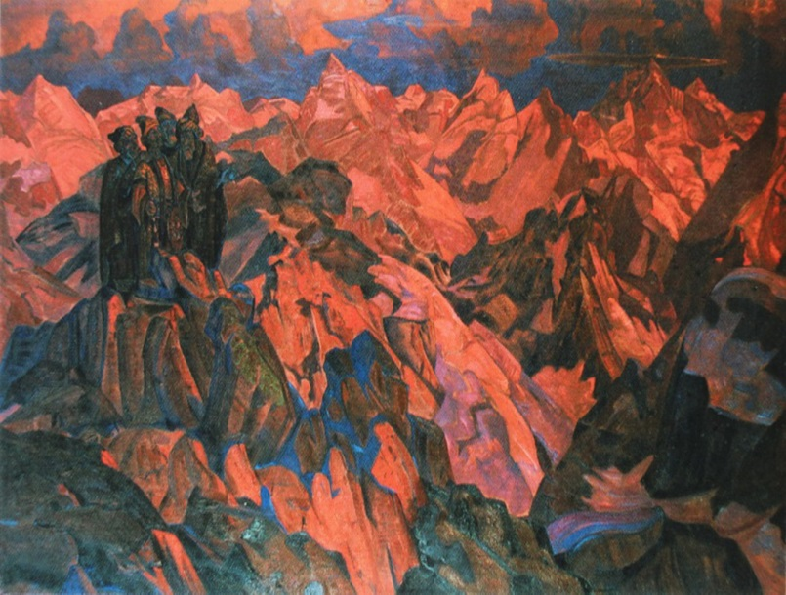
В своем искусстве художник соединил реализм и символизм, уделяя большое внимание цвету. Он почти отказался от масла и перешел к темперной технике: много экспериментировал с составом красок, использовал метод накладывания одного тона на другой. Оригинальность его работ отмечали многие критики: с 1907 по 1918 год в России и Европе издали девять монографий и несколько десятков художественных журналов, посвященных творчеству Рериха.
В 1916 году из-за тяжелой болезни Николай Рерих по настоянию врачей вместе с семьей переехал в Финляндию. После революции 1917 года Финляндия закрыла границу с Россией, и Рерихи оказались отрезаны от молодого СССР. За границей с успехом прошли несколько его выставок.
В 1919 году семья Рерихов переехала в Лондон. Здесь они стали членами оккультного Теософского общества. Николай Рерих и его жена Елена основали новое философское учение «Живая этика» — о внутреннем преображении, раскрытии способностей и овладению космической энергией.
Через год по приглашению директора Чикагского института искусств Николай Рерих с семьей переехал в США. В Америке он организовал масштабное трехлетнее выставочное турне по 30 городам США, создавал эскизы костюмов и декораций для Чикагской оперы, читал лекции о русском искусстве, этическом и эстетическом воспитании. В эти годы художник написал серии картин «Новая Мексика», «Сюита океана», «Мечты мудрости» и серию картин «Санкта» («Святые») о жизни русских святых и подвижников.

«Мастер гор» Николай Рерих
В 1923 году Рерих покинул Америку и отправился в Париж, а затем — в Индию, где организовал масштабную Центрально-Азиатскую экспедицию. В это время он проводил археологические и этнографические исследования в разных частях Азии, изучал редкие манускрипты, собирал лингвистические материалы и произведения фольклора, описывал местные обычаи, написал книги «Сердце Азии», «Алтай — Гималаи». В эти годы художник создал около 500 полотен. На них отражалась живописная панорама экспедиционного маршрута.
Обширные научные материалы, которые собрали Рерихи во время экспедиции, требовали систематизации и обработки. После поездки супруги основали в Нью-Йорке Институт гималайских исследований, а затем — институт «Урусвати» (в переводе с санскрита «Свет утренней звезды») в Гималаях, в долине Куллу.
В 1928 году Николай Рерих подготовил проект Договора о защите культурных ценностей — Пакт Рериха. Пакт стал первым международным актом, посвященным охране культурных ценностей, и единственным соглашением в этой сфере, которое было принято международным сообществом до Второй мировой войны. За него Рериха дважды номинировали на Нобелевскую премию мира, но он так и не получил ее.
С конца 1935 года Рерих постоянно жил в Индии. Этот период — один из самых плодотворных в его творчестве. За 12 лет он написал более тысячи картин. В это время вышли две новые книги Николая Рериха и несколько томов литературных очерков. В Индии были написаны серии «Шамбала», «Чингис хан», «Кулута», «Кулу», «Святые горы», «Тибет», «Ашрамы», за которые художественные критики называли Рериха «мастером гор».
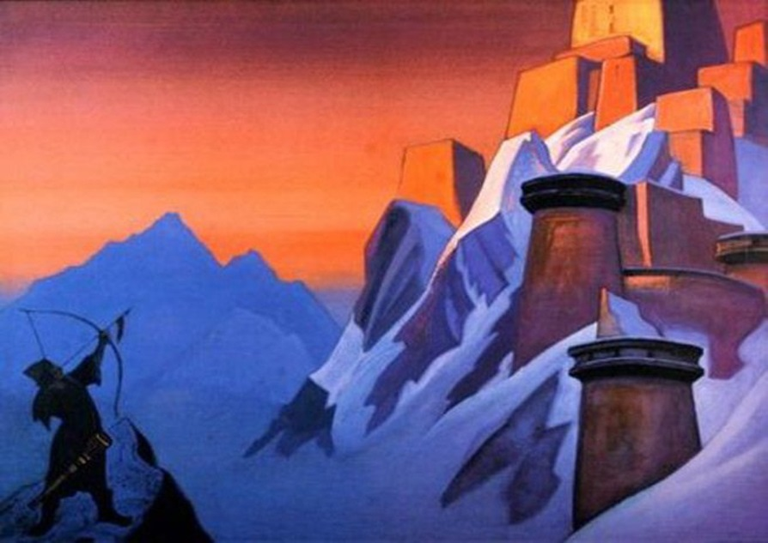

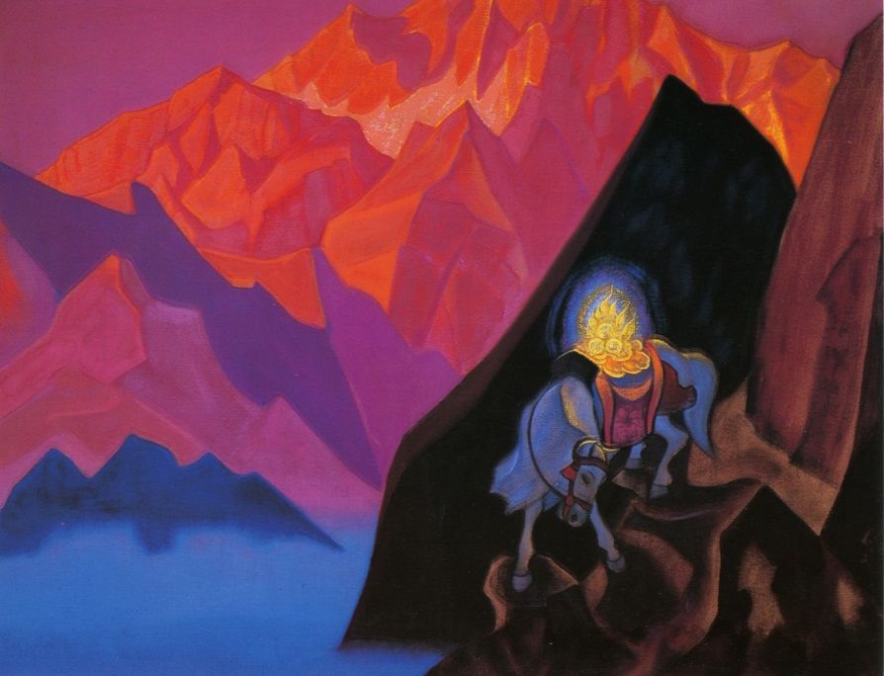

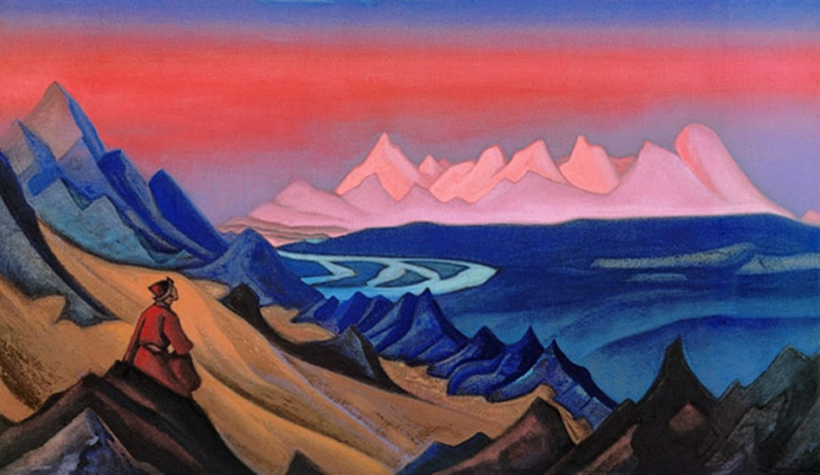
В годы Второй мировой войны он вновь обратился в своем творчестве к теме родины и создал ряд картин, используя образы русской истории, — «Поход Игоря», «Александр Невский», «Партизаны», «Победа», «Богатыри проснулись».
Николай Рерих умер в 1947 году в Индии, в долине Кулу Гималайских гор.

